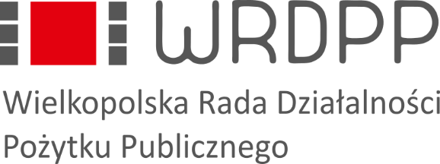
KONTAKT:
al. Niepodległości 34
61-714 Poznań
tel. 61 626 67 11
e-mail: wrdpp@umww.pl

Opinia Wielkopolskiej Rady Działalności Pożytku Publicznego
w sprawie
zmian do Programu współpracy Samorządu Województwa Wielkopolskiego z organizacjami pozarządowymi oraz innymi podmiotami prowadzącymi działalność pożytku publicznego
na rok 2020

Na podstawie art. 41a ust. 2 pkt 1) ustawy z dnia 24 kwietnia 2003 roku o działalności pożytku publicznego i o wolontariacie (t.j.: Dz. U. z 2019 r. poz. 688 ze zm.) Wielkopolska Rada Działalności Pożytku Publicznego w trakcie głosowania pomiędzy 10.12.2019 r.
- 09.01.2020 r. pozytywnie zaopiniowała projekt Uchwały Sejmiku Województwa Wielkopolskiego zmieniającej Uchwałę w sprawie: uchwalenia Programu współpracy Samorządu Województwa Wielkopolskiego z organizacjami pozarządowymi oraz innymi podmiotami prowadzącymi działalność pożytku publicznego na rok 2020, stanowiący załącznik do Uchwały Nr 1624/2019 Zarządu Województwa Wielkopolskiego z dnia 6 grudnia
2019 roku w sprawie: przeprowadzenia konsultacji Uchwały Sejmiku Województwa Wielkopolskiego zmieniającej Program współpracy Samorządu Województwa Wielkopolskiego z organizacjami pozarządowymi oraz innymi podmiotami prowadzącymi działalność pożytku publicznego na rok 2020.

Sporządził:  Paweł Michałowski  Sekretarz Wielkopolskiej Rady  Działalności Pożytku Publicznego | Podpisano:  Dorota Lisiak  Wiceprzewodnicząca Wielkopolskiej Rady  Działalności Pożytku Publicznego

